Приложение
Описание местоположения границ публичного сервитута

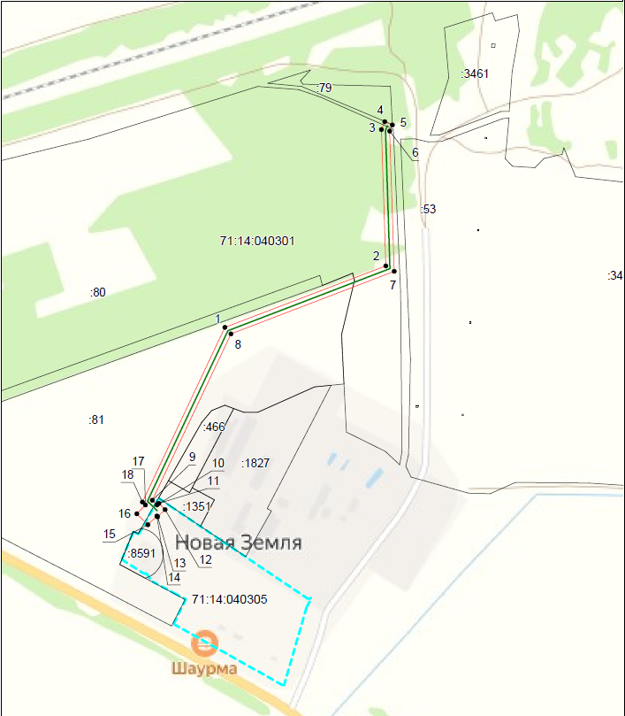

Масштаб 1:7000

Ведомость координат поворотных точек

площадь 17231 кв.м, @ 123203
Обозначение характерных точек границ | Координаты. м
Обозначение характерных точек границ | X | Y
1 | 749113.30 | 251688.70
2 | 749233.50 | 252002.00
3 | 749499.50 | 251993.40
4 | 749514.80 | 252000.10
5 | 749508.50 | 252014.90
6 | 749496.40 | 252009.50
7 | 749222.70 | 252018.30
8 | 749100.70 | 251700.50
9 | 748775.80 | 251547.40
10 | 748766.70 | 251556.60
11 | 748770.10 | 251560.10
12 | 748757.80 | 251572.20
13 | 748743.60 | 251557.70
14 | 748745.20 | 251556.10
15 | 748728.10 | 251538.80
16 | 748749.60 | 251517.10
17 | 748766.60 | 251533.90
18 | 748772.40 | 251528.10
1 | 749113.30 | 251688.70

Условные обозначения:
 | – граница публичного сервитута
 | – газопровод межпоселковый
 | – граница земельного участка
 | – граница кадастрового квартала
 | – характерная точка границы публичного сервитута
:134 | – кадастровый номер земельного участка
71:01:010201 | – номер кадастрового квартала

